МАДОУ «Детский сад № 112»

Конспект развлечения в старшей группе № 2

«Путешествие в страну Правил Дорожного Движения»

Подготовили: воспитатели
Моськина Ольга Геннадьевна,
Хабибулина Ирина Николаевна

Саранск, 2021 г.
Конспект спортивного развлечения
«Путешествие в страну Правил Дорожного Движения»
Описание: развлечение по речевому и физическому развитию «Путешествие в страну Правил Дорожного Движения» для детей 5 – 6 лет. Подобранные игры – эстафеты, загадки, стихотворения направлены на применение полученных знаний в подвижных играх, для развития связанной речи, воспитания культуры поведения на улицах города.
Цель: дополнить представления детей новыми сведениями об улице, знания о работе светофора и о правилах безопасного поведения на улицах города, закрепить представления о дорожных знаках – «Пешеходный переход», «Движение на велосипеде запрещено», «Осторожно дети».
Задачи: учить детей применять полученные знания о правилах дорожного движения на практике; развивать знания детей о значении сигналов светофора, пешеходного перехода, тротуара; закрепить умение применять полученные знания в подвижных играх и в продуктивной деятельности; развитие связной речи; активизация словарного запаса (тротуар, проезжая часть, пешеходный переход, пешеход); активизировать внимание, логическое мышление; воспитывать культуре поведения на улице, силу воли, желание достичь результата.
Оборудование: дорожные знаки «Пешеходный переход», «Движение на велосипеде запрещено», «Осторожно дети». Обручи по количеству детей; шарики для сухого бассейна (красные, жёлтые, зелёные); два самоката или велосипеда; буйки 12 штук, машинки на веревочках.
Персонаж. Светофор.
Ход мероприятия
Под музыку дети колонной входят в спортивный зал с обручами в руках на правом плече, перестроение шеренгой, приветствие ребят.
Воспитатель. Ребята, вы хотите отправиться в «Путешествие в страну Правил Дорожного Движения»?
Дети. Да!
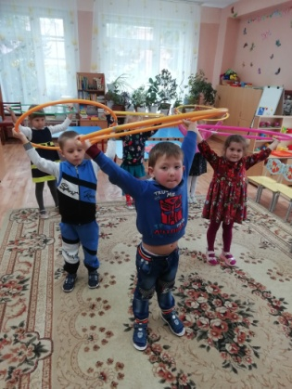
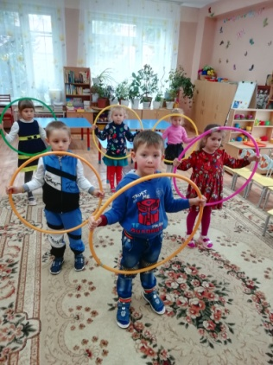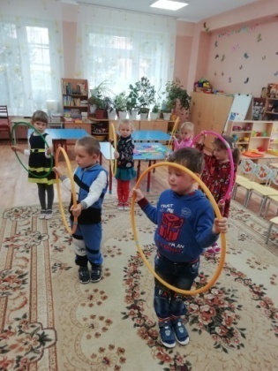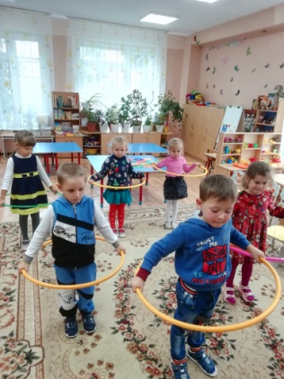

Упражнения в ходьбе и беге:
Ходьба с обручем в руках:
- на носках, руки с обручем вверх (поднялись руки ввысь),
- на пятках, руки с обручем вперёд (показываем прямую дорогу),
- полу присед, руки согнуты в локтях, обруч перед собой (крутим обруч в правую и левую сторону),
Бег:
- лёгкий бег (наши ножки побежали по дорожке),
- ходьба.
Ребенок читает стихотворение:
Взад – вперёд спешат машины –
Едут люди по делам.
Рули водители вращают,
И весело сигналят нам.
Ходьба на месте. Восстановление дыхания.
Перестроение в колонну, затем в шеренгу, дети садятся на стульчики.
Воспитатель. Ребята, а сейчас отправляемся на прогулку по нашему городу. В городе много улиц. Обычно улицы делятся на проезжую часть и пешеходную, которую ещё называют тротуаром. Проезжая часть, как вы знаете, служит для движения транспорта, по которой движется много легковых и грузовых автомашин, автобусы и никто никому не мешает. Это потому что есть строгие правила для водителей машин и пешеходов. Что бы сохранить здоровье и жизнь, мы должны строго соблюдать правила дорожного движения.
Сценка детей «Водитель и нарушитель правил дорожного движения»
Ребенок «Водитель»
Правила дорожного движения –
Это часть таблицы умножения.
Пешехода надо уважать.
На него не надо наезжать.
Ребенок «Нарушитель правил дорожного движения».
Прошу вас уважать шофера.
Каждый может стать шофером скоро,
Если рядом путь перебегать.
Можешь ты шофёра напугать,
Надо всем участникам движения.
Соблюдать Законы Уважения.
Ребенок:
По городу по улице
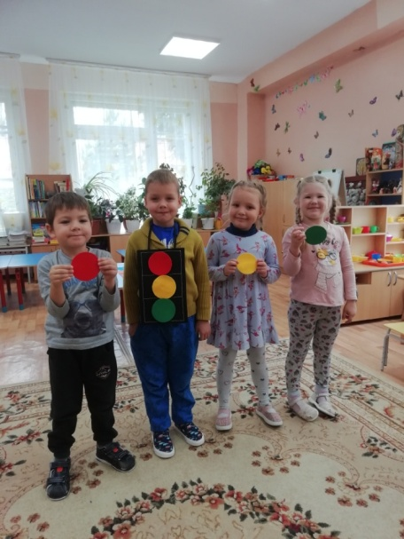
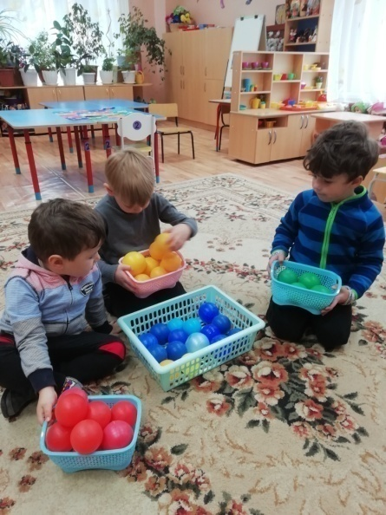
Не ходят просто так,
Когда не знаешь правил,
Легко попасть впросак.
Воспитатель. Представьте, что вы вышли из детского сада на улицу и пошли пешком. Как мы сейчас будем называться?
Дети. Пешеходы!
Воспитатель. Правильно, так называют людей, идущих по улице.
Воспитатель. Как называют часть улицы, по которой идут пешеходы?
Дети. Тротуар.
Воспитатель. Правильно, это тротуар.
А кто знает, как называется часть улицы, по которой движется транспорт?
Дети. Проезжая часть. Правильно, это проезжая часть.
Игра «Тротуар и проезжая часть»
Воспитатель. По сигналу «разойдись», ребята ходят по спортивному залу; услышав сигнал «тротуар», ребята строятся в шеренгу; по сигналу «проезжая часть» построение детей в колонну.
Воспитатель. Узнать и запомнить правила дорожного движения поможет нам наш друг, который спешит к нам в гости.
Воспитатель. А вот и он.
Светофор. Здравствуйте ребята!
Дети. Здравствуйте!
Светофор
Я вежливый и строгий,
Я известен на весь мир,
Я на улице широкой,
Самый главный командир!
Кто я?
Дети. Светофор!
Светофор. А зачем я нужен, ребята?
Дети. Чтобы регулировать движение.
Светофор. Правильно. Посмотрите, у меня есть три сигнала огонька: зеленый, желтый и красный. А сейчас каждый из них сам про себя расскажет (выходят трое детей - огонечков).
Ребенок - Красный цвет.
Самый строгий – красный цвет.
Стой! Дороги дальше нет,
Путь для всех закрыт!
Светофор. А для чего нужен красный цвет, ребята?
Дети. Красный цвет напоминает об опасности, на красный свет мы стоим и дорогу не переходим.
Ребенок – Желтый цвет.
Чтоб спокойно перешел ты,
Слушай мой совет:
Жди! Увидишь скоро желтый.
В середине свет!
Светофор. А зачем нужен желтый цвет?
Дети. Желтый цвет – означает приготовиться. Водитель издалека видит желтый цвет и сбавляет скорость. И мы должны быть внимательными, увидев желтый цвет светофора.
Ребенок – Зеленый цвет.
А за ним зелёный цвет.
Вспыхнет впереди.
Скажет он - препятствий нет,
Смело в путь иди.
Светофор. А что обозначает зеленый цвет?
Дети. Когда загорается зеленый глаз светофора, мы можем переходить через дорогу спокойно, но вначале внимательно посмотрев по сторонам.
Светофор. Молодцы ребята! Правильно! А кто может мне сказать в каком порядке они расположены?
Дети. Наверху находится красный цвет, посередине расположен желтый цвет, в самом низу находится зеленый цвет.
Светофор. Совершенно верно!
Инструктор. Ребята, сейчас мы с вами поиграем в игру «Светофор».
Игра «Светофор».
Построение детей в три колонны. Каждой колонне предлагается собрать в корзину свой цвет шариков из сухого бассейна (красные, желтые и зеленые), которые заранее разбросаны по спортивному залу.
Воспитатель. Ребята, а еще у светофора есть помощники, кто они отгадайте.
Загадка.
На обочине дороги.
Как солдатики стоят.
Все мы с вами выполняем,
Все, что нам они велят.
Дети. Дорожные знаки!
Воспитатель. Правильно ребята. Дорожные знаки рассказывают о том, какова дорога, как надо ехать, что разрешается и что нельзя делать на дороге. Вы уже слышали про них?
Дети. Да!
Воспитатель. Каждый знак имеет своё название, и установлен в том месте, где он необходим. Дорожные знаки лучшие друзья водителя и пешеходов. А сейчас будем отгадывать загадки, про дорожные знаки, слушайте внимательно!
Загадка.
По полоскам черно-белым
Пешеход шагает смело.
Кто из вас, ребята, знает
Знак, о чем предупреждает?
Дай машине тихий ход –
Дети. Пешеходный переход.
Воспитатель. Молодцы, ребята! Зачем нужен этот знак?
Дети. Он показывает, где можно переходить дорогу.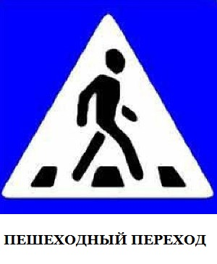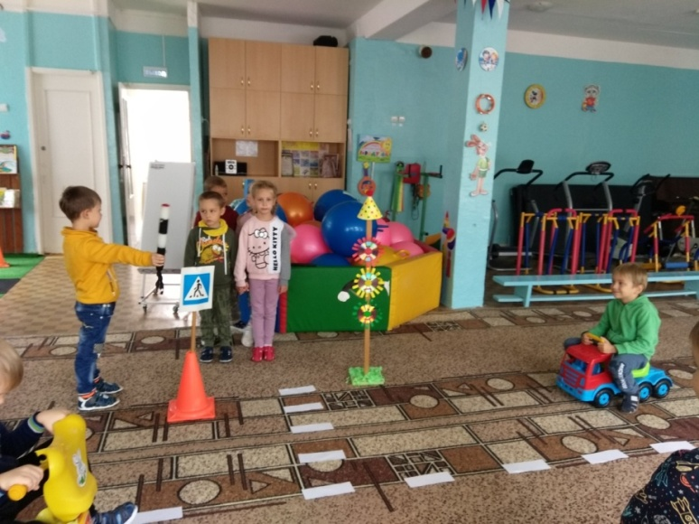
Воспитатель.
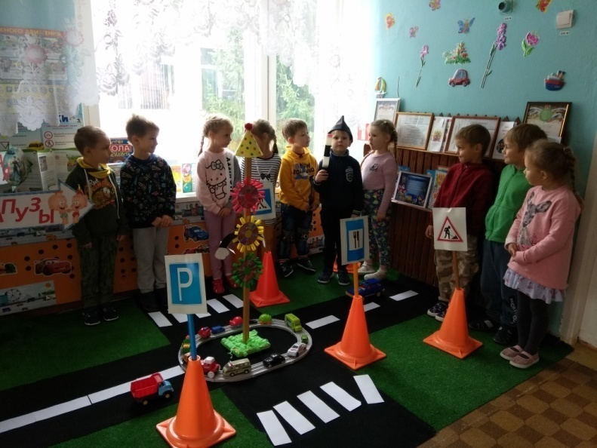
Эстафета «Построй пешеходную дорожку».
Две команды стоят в колоннах. Рядом по количеству ребят лежат, вырезанные из ватмана белые полоски. По сигналу первые участники берут свои полоски и на противоположном конце зала ее кладут. Затем эстафету продолжают другие участники команды. Каждая колонна должна выстроить «пешеходную дорожку».
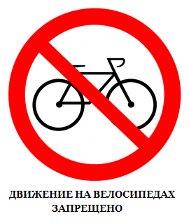
Воспитатель. Следующая загадка.
Загадка.
Велосипед на круге красном,
Значит ехать здесь опасно!
Дети. Движение на велосипеде запрещено (выставляется знак «Движение на велосипеде запрещено»).
1 - ребенок
Самокат, велосипед –
Лучше транспорта и нет.
Весело на них кататься,
Если с правилами знаться,
Если с правилом дружить.
Весело на свете жить.
2– ребенок.
А кататься будем вместе.
Только в отведенном месте.
Знак там есть, он говорит
«Велосипеду путь открыт».
Воспитатель. Что это за знак?
Дети. Знак «Езда на велосипеде запрещена».

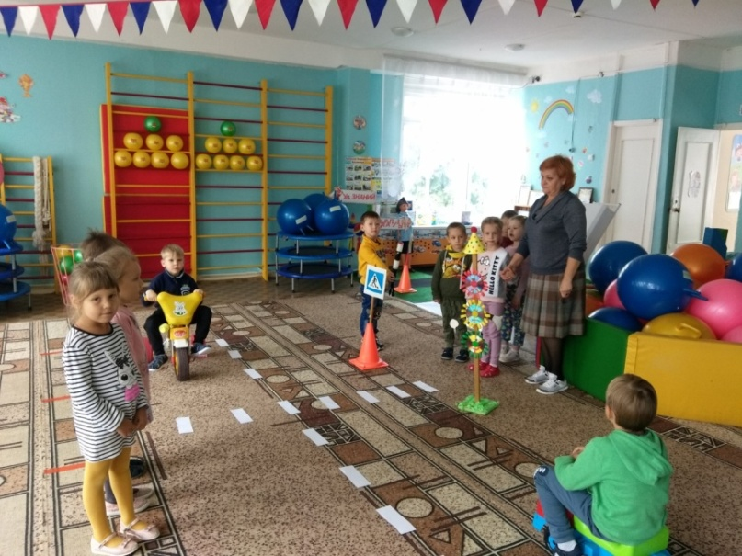
Воспитатель. Ребята, вам предстоит показать свою ловкость при езде на велосипедах.
Эстафета «На велосипеде».
Команды стоят в колоннах у старта. Напротив, каждой из них стоит ориентир. У первых участников велосипеды. По сигналу ребята едут на велосипедах, объезжают ориентиры и возвращаются обратно, передавая транспорт следующим игрокам.
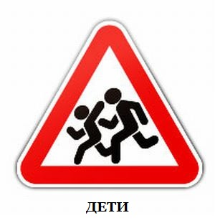
Воспитатель. Слушайте следующую загадку.
Загадка.
В белом треугольнике,
С окаемкой красной
Человечкам – школьникам.
Очень безопасно!
Этот знак дорожный,
Знают все на свете.
Будьте осторожны,
На дороге ...
Дети. Дети! (Выставляется знак «Осторожно дети»)
Воспитатель. А о чем говорит этот знак?
Дети. Это знак обозначает «Осторожно дети». Водитель видит этот знак и сбавляет скорость, потому что в этом месте дорогу могут переходить дети.
Воспитатель. Молодцы ребята, вот видите, сколько помощников на дороге у светофора!
Воспитатель. А сейчас ребята, вы покажете свою аккуратность и сноровку.
Эстафета «Фигурное вождение»
Команды вновь выстраиваются в две колонны. Перед ними выкладывают ориентиры в ряд (кегли или буйки). Первые игроки берут веревочку, привязанную к машинке, и идут змейкой между ориентирами, стараясь не задеть их. Обратно бегом, передавая машину своему товарищу.
Светофор. Какие вы молодцы! Отлично знаете правила дорожного движения! Теперь я за вас спокоен! Теперь точно знаю, что с вами ничего не случится. А мне пора дальше, в путь, к другим ребятам, которых я должен научить, как нужно себя вести на дороге.
Дети. До свидания!
Воспитатель. Ну, что ребята, понравилось вам путешествие вместе со светофором?
Дети. Да!
Воспитатель. На этом наше путешествие подошло к концу, будьте внимательны и осторожны на дорогах.

